

Редакционная коллегия:

Забавина Татьяна Юрьевна, воспитатель

Суровяткина Ирина Владимировна, воспитатель

Стефаненкова Ирина Сергеевна, воспитатель

Экспертный совет:

Юсупова Венера Амирзяновна, заведующая,

Степанова Ирина Олеговна, заместитель

заведующей по воспитательной и

методической работе



**ИНФОРМАЦИОННО-**

**ПОЗНАВАТЕЛЬНЫЙ ЖУРНАЛ**

**ДЛЯ РОДИТЕЛЕЙ**

***муниципального дошкольного образовательного учреждения детского сада № 28 общеразвивающего вида***

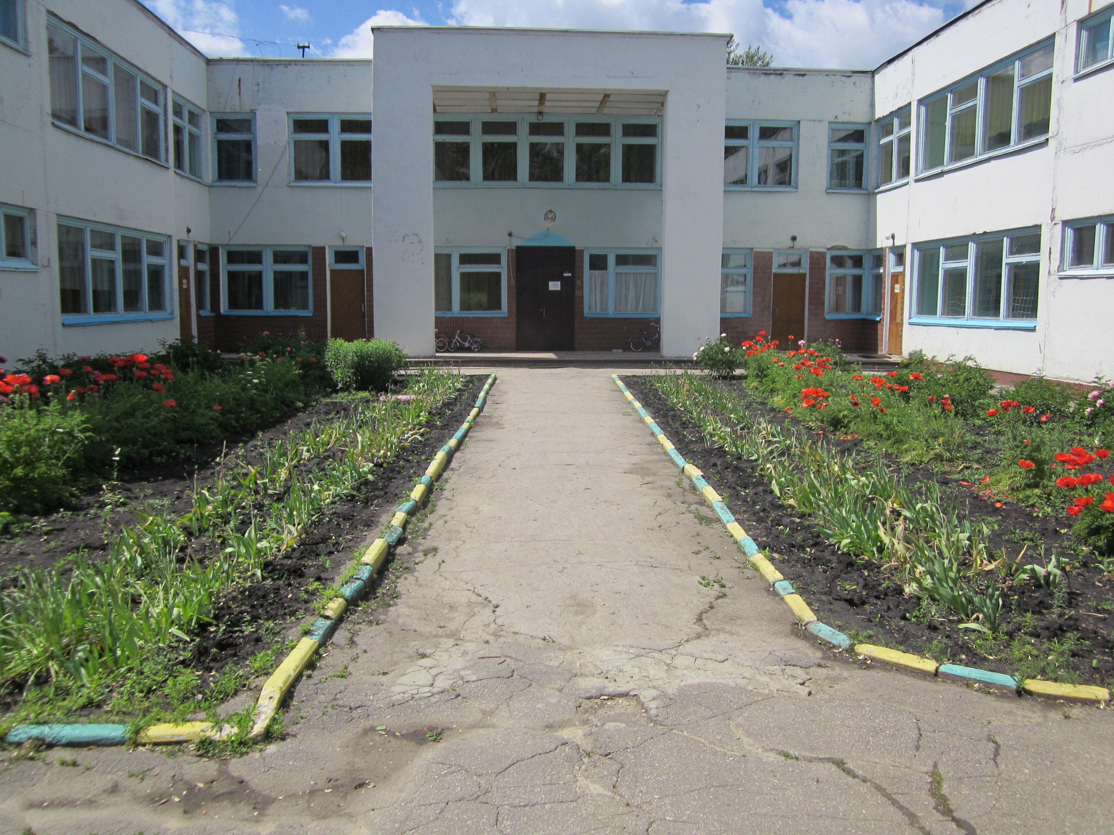

**№ 3, ноябрь 2023 г.**

**В этом номере:**

**«Обучаем, развиваем, воспитываем»:**

Нейробика – физкультура для тела и мозга

**Наши праздники и события:**

* *День народного единства*
* *115-летие со дня рождения детского писателя Н. Носова*
* *Всероссийский День правовой помощи детям*

**Советует специалист:**

**Страничка «Здоровья»:** Физическое воспитание ребенка в семье

Рубрика «Педагогический ресурс»

**«Разноцветная» страничка:** Стрингарт или ниткография

**КМЦ**: практический лекторий «Развиваем ребенка, играя»

**«Умная» страничка**

**Поздравления, объявления**

**Картотека добрых дел**

*Выставка «Моя мама-мастерица!»*

Талантливые мамы наших воспитанников приняли участие в выставке "Моя мама-мастерица", проявив поистине чудеса рукоделия, полет фантазии и креатива.  
 Мамам представилась возможность показать свой талант в любой форме.  
 Хочется поблагодарить всех мам, принявших участие в выставке и пожелать дальнейших творческих успехов в совместных мероприятиях детского сада и семьи.



**«Обучаем, развиваем, воспитываем»:**

**Нейробика – физкультура для тела и мозга** Нейропсихологические упражнения – не новое слово в науке воспитания и образования детей. Но если раньше врач прописывал их исключительно малышам с нарушениями психофизиологического развития, то сегодня специалисты говорят о необходимости таких занятий всем детям.

Нейробика (нейрогимнастика) развивает множество важных навыков: память, внимание, речь. Она снижает утомляемость ребенка, а его способность контролировать себя, напротив, становится выше. Суть нейробики. Основной принцип нейробики заключается в одновременной синхронной работе рук, причем каждая из них выполняет свое собственное задание. Так развивается более межполушарное взаимодейтсвие, и это – отличная возможность тренировать мозг. Заниматься нейрогимнастикой можно с четырех-пяти лет, но такая зарядка будет полезна и для взрослого человека, особенно после инсульта, травмы головы или как профилактическое средство против ухудшения памяти, внимания и когнитивных процессов и других негативных возрастных изменений.

Плюсы нейрогимнастики.

Регулярные занятия нейробикой позволяют:

* укрепить состояние нервной системы;
* улучшить запоминания новой информации;
* развить в полной мере когнитивные способности; синхронизировать работу обоих полушарий мозга.

Кроме того, они улучшают настроение, избавляют от переживаний, тревог, страхов. Занимающийся, учится лучше управлять своими эмоциями: контролирует приступы агрессии, борется с раздражительностью.

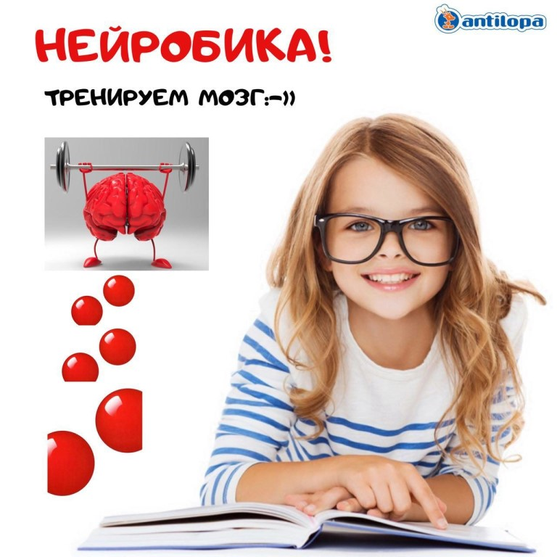

**Наши яркие будни и события**

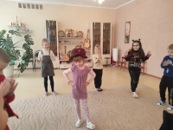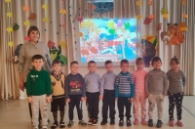 В рамках районных мероприятий ко *Дню народного единства*, воспитанники старшей группы приняли участие в игровой программе "Мы разные, но классные". Дошкольники совершили путешествие по станциям «Игры народов России». Дети познакомились с играми, изучили правила, и нашли сходства и отличия игр народов России. Игра объединила детей, помогла проявить ловкость и смекалку.

В день *115-летия со дня рождения всеми любимого детского писателя Н. Носова* дети вспомнили его известные произведения, любимых героев. Поиграли в веселые игры "Живая шляпа", " Собери огурцы".

*К Всероссийскому Дню правовой помощи детям* педагогами детского сада подготовлен информационный проспект "Каждый ребёнок имеет право".

20 ноября 2023 года проводится Всероссийский День правовой помощи детям. Дата была выбрана в честь принятия 20 ноября 1959 года Генеральной Ассамблеей ООН Декларации прав ребенка, которая провозгласила равные права детей в области образования, воспитания, духовного и физического развития, социального обеспечения независимо от национальности, цвета кожи, имущественного положения, общественного происхождения.

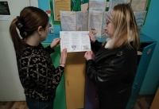 Основная задача проведения Всероссийского дня правовой помощи детям — повышение правовой грамотности и информирование о возможностях системы бесплатной юридической помощи.

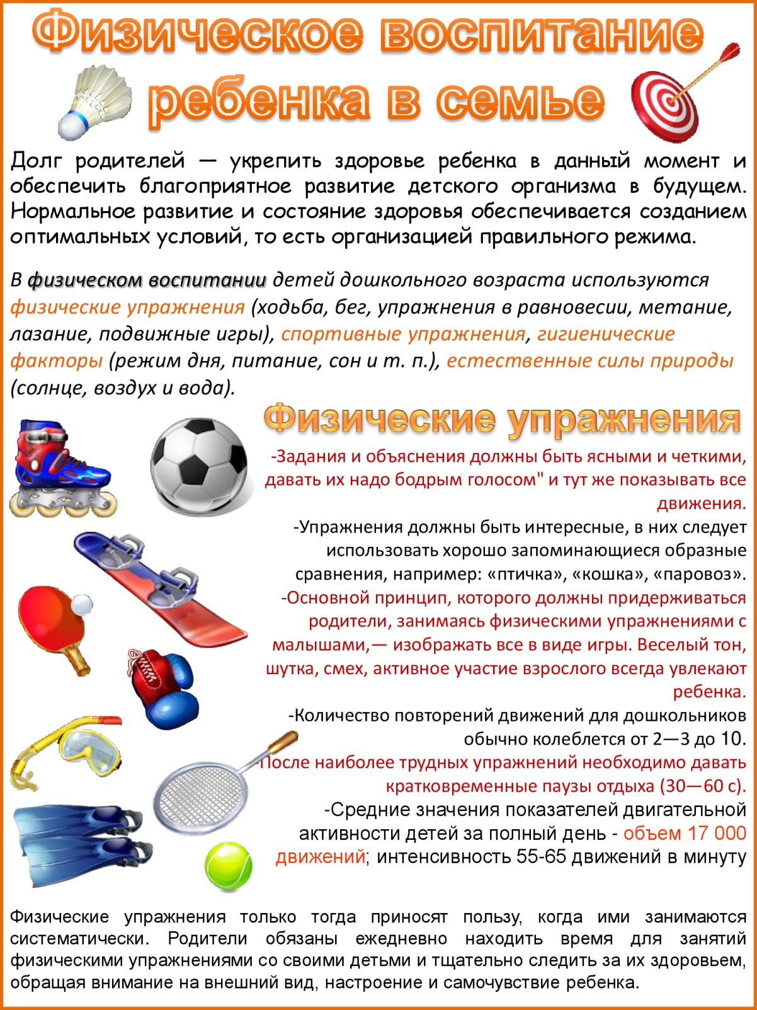

Районное педагогическое сообщество музыкальных руководителей

17  ноября состоялось заседание районного педагогического сообщества музыкальных руководителей Узловского района.  
Коллеги поделились продуктивным опытом педагогической деятельности.  
 Музыкальному руководителю нашего детского сада Шестопаловой Е.Н. был вручён сертификат за качественную подготовку и проведения мастер-классов.  
Желаем дальнейших профессиональных успехов!

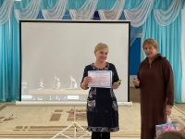 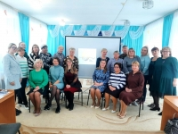

**Стрингарт или ниткография**

Одним из способов совершенствования пальчиковой моторики считается метод **ниткографии**.

**Ниткография** - выкладывание с помощью шнурка или толстой нити контурных изображений различных предметов, то есть *«рисование»* с помощью нити. *«Рисунки»*, выполненные толстой нитью или шнуром, отличаются мягкостью получаемых форм, кажутся объемными и *«живыми»*, по сравнению с обычным контурным изображением. Кроме того занятия с податливой, мягкой и пушистой нитью успокаивают детей и развивают у них интерес к декоративно-прикладному искусству.

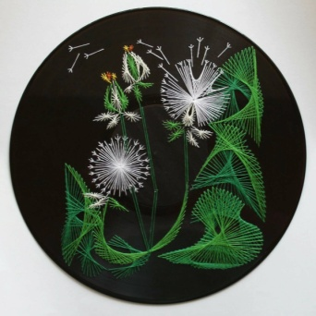Метод **ниткографии** позволяет решать сразу несколько дидактических задач:

- совершенствовать зрительное восприятие детей

- развивать зрительно-моторную координацию

- формировать плавность, ритмичность и точность движений

- подготавливать руку ребенка к письму

В качестве *«волшебной нити»* можно использовать толстую шерстяную **нитку**. Нужно помнить, чем младше ребенок, тем толще должна быть нить. Детям 3-х лет можно дать шнурок толщиной 4-5 мм. Важно, чтобы он легко изгибался и не был скользким *(не синтетика)*. Длина нити *(шнурка)* должна быть 25-30 мм.

В качестве основы для изображения нитью следует использовать любую шероховатую поверхность. Например, подойдет лист бархатной бумаги или фланелевая ткань, натянутая на плотную основу. Также можно использовать однотонный ковролин. Размеры такой основы *(экрана)* для **[ниткографии 20х20](https://www.maam.ru/obrazovanie/nitkografiya" \o "Ниткография. Рисование, аппликация, картины из ниток) см**.

Развивает внимание, глазомер, зрительную память, терпеливость, аккуратность, фантазию, образное мышление.

***Практический лекторий «Развиваем ребенка, играя!»***

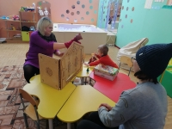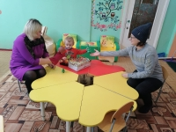Сложности родителей в воспитании детей дошкольного возраста во многом связаны с их недостаточной психолого-педагогической компетентностью. Несмотря на большое количество существующих на сегодняшний день педагогических пособий, они не могут решить проблемы каждой конкретной семьи. Поэтому родителям необходима консультативная помощь специалистов КМЦ детского сада.

  Во время индивидуальной встречи педагогом-психологом  Стефаненковой И.С. был организован  практический лекторий «Развиваем ребенка, играя». В ходе мероприятия были даны рекомендации по созданию в семье развивающей среды. Сотрудник центра посоветовала, какие игрушки и предметы можно использовать в играх с ребенком; что можно сделать своими руками для развития познавательных процессов. Оказалось, что современные родители очень затрудняются в выборе игр и игрушек для своих детей, не знают какие, игрушки надо приобретать в соответствии с возрастом ребенка и какую педагогическую ценность будет нести игрушка, каким полезным игровым действиям научит.

Программа лектория была информационно насыщенной и познавательной.